6.RESISTIVIDADE

6.1 Fatores que influem no valor da resistência elétrica

Existem alguns fatores que, quando alterados, modificam o valor da resistência elétrica de um material. Cada material existente na natureza tem seu átomo característico, ou seja, o átomo de cada um tem um número de elétrons diferente dos outros materiais que existem. Em um átomo com poucos elétrons, como o do carbono, os elétrons que estão na última camada são fortemente atraídos pelo núcleo e têm grande dificuldade em se deslocarem para outro átomo.

Pode-se observar, na ilustração a seguir, um átomo de carbono.

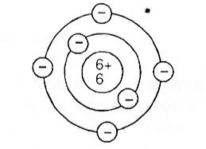

Fig. 29 – Átomo de carbono

Em átomos com grande número de elétrons, como os do cobre, os presentes na última camada são fracamente atraídos pelo núcleo, tendo pouca dificuldade em se deslocarem para outro átomo.

Observa-se, na ilustração a seguir, um átomo de cobre

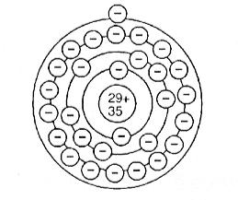

Fig. 30 – Átomo de cobre

Pode-se afirmar, então, que a natureza do material (ou tipo de material) influi diretamente no valor da resistência, ou seja, mudando-se o material, altera-se a resistência elétrica. Se forem medidos os valores da resistência de dois materiais de mesma natureza, Porém com comprimentos diferentes, será verificado que o de maior comprimento apresenta, também, maior resistência.
Comparativamente, é fácil concluir que um caminho maior é mais difícil de ser percorrido do que um menor. Conclui-se, então, que o comprimento do material influi diretamente no valor da resistência, ou seja, quanto maior o comprimento, maior a resistência e quanto menor o comprimento, menor a resistência.
As figuras a seguir ilustram uma situação de resistência de materiais de comprimentos diferentes.

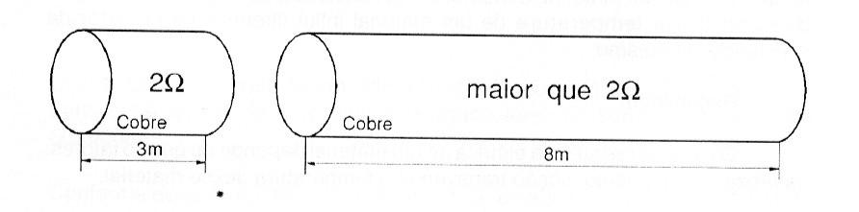

Fig. 31 – Condutor de cobre

A seção transversal de um material é a área do mesmo quando cortado transversalmente, conforme demonstra a ilustração a seguir.
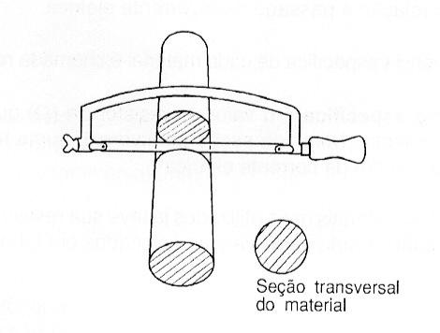

Fig. 32 – Seção transversal de um condutor de cobre

Quanto menor for essa seção, maior será a dificuldade de os elétrons passarem pelo material, e quanto maior a seção, menor a dificuldade. Comparativamente, é simples entender que um caminho mais largo é mais fácil de ser, percorrido do que um mais estreito. Comprova-se, então, que a seção transversal do material influi inversalmente no valor da resistência do mesmo, ou seja, quanto maior a seção, menor a resistência e quanto menor a seção, maior a resistência, conforme demonstra a figura a seguir.
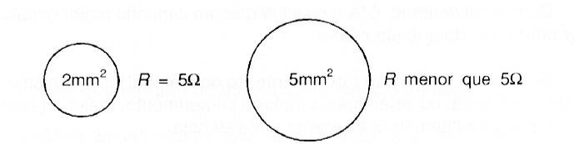

Fig. 33 – Seção transversal de um condutor de cobre

Dois pedaços de materiais idênticos, porém com temperaturas diferentes, apresentam valores de resistência também diferentes, e, à medida que a temperatura de um material aumenta, a sua resistência também aumenta. Daí, deduz-se que a temperatura de um material influi diretamente no valor da resistência do mesmo.
Resumindo :
O valor da resistência elétrica de um material depende de quatro fatores: natureza, comprimento, seção transversal e temperatura desse material.

6.2 Definição de resistividade

Pelo fato de cada material que existe na natureza ter um átomo diferente dos demais materiais, é fácil compreender que cada um comporta-se de maneira única em relação à passagem da corrente elétrica.

Essa resistência específica de cada material é chamada resistividade ( )

Resistência específica é o valor de resistência ( ) que um material com 1 m de

comprimento, 1 mm² de seção transversal, numa temperatura de 20⁰C oferece à passagem da corrente elétrica.

Essa resistência específica de cada material é chamada resistividade ( )

Cada um dos materiais mais utilizados já teve sua resistência específica medida em laboratório, sendo estes valores colocados em tabelas.
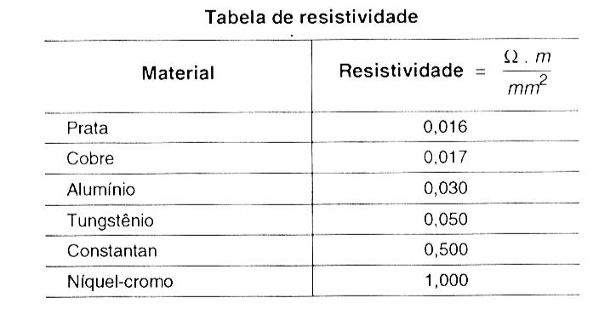

Tab. 7 – Resistividade de alguns materiais

6.3 Cálculo da resistência

Sabendo-se a resistividade, é possível determinar a resistência dos materiais através de cálculos, quando não é possível medi-la. Exemplo:

Qual a resistência total de um cabo elétrico de alumínio, de 50mm² de seção transversal, que vai de uma usina até a cidade, tendo um comprimento de 73km (73 000m)?

Conforme descrito nesta apostila, o valor da resistência elétrica de um material é diretamente proporcional à natureza e comprimento do mesmo, e inversamente proporcional à sua seção transversal.

Essa conclusão pode ser expressa matematicamente assim:
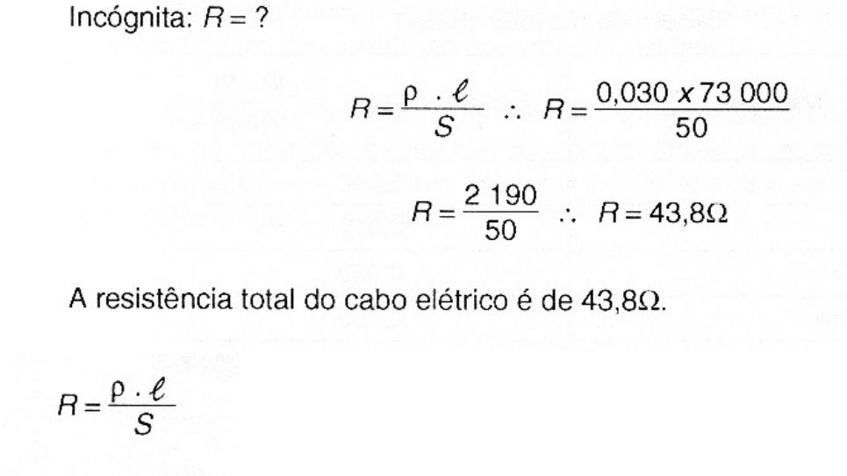

onde:

= resistividade ( )

R = resistência ( )

S = seção transversal (mm² )

Essa fórmula permite calcular o problema citado como exemplo

Dados:
S = 50mm ²

L= 73 OOOM

p = 0,030 (alumínio)
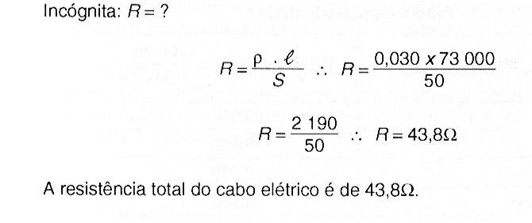

6.4 Variação da resistência de acordo com a variação da temperatura
As resistências da maioria dos bons materiais condutores aumentam quase que linearmente com a temperatura acima da faixa das temperaturas normais de operação. Por outro lado, alguns materiais e em particular os semicondutores comuns - têm resistências que diminuem com o aumento da temperatura.

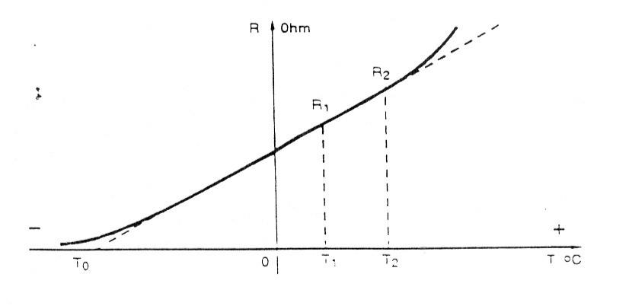
Fig. 34 – Variação da resistência em função da temperatura

Esse gráfico mostra que, para uma temperatura T1, se tem uma resistência R1. Com a acréscimo de temperatura T2, tem-se, proporcionalmente, uma resistência R2. Se a reta inclinada do gráfico se estender para a esquerda, ela atravessará o eixo da temperatura a uma temperatura T0 na qual a resistência parece ser zero. Esta temperatura To é a temperatura da resistência a zero grau inferida. Se To é conhecida e se a resistência R1 em outra temperatura T1 é conhecida, então a resistência R2 em outra temperatura T2 é, partindo da geometria de linha reta:

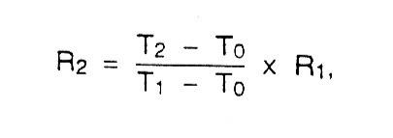

R1 e R2 = resistências em ohms (inicial e final)

T1 e T2 = temperaturas em graus centígrados (iniciai e final). Geral mente, T1 = 20"C
To= temperatura negativa, que produz no material (conforme tabela a seguir) uma resistência de zero ohm (inferida). Temperatura da resistência a ºC (To)
MATERIAL | TEMPERATURA
TUNGSTÊNIO | - 202
COBRE | - 234,5
ALUMÍNIO | - 236
PRATA | - 243
CONSTANTÃ | - 125000

Tab. 8 – Temperatura de resistência inferida

Exemplo: Quando 12OV são aplicados sobre uma determinada lâmpada. Passa-se uma corrente de O.5A. Aumentando a temperatura do filamento de tungstênio para 2600^{O}C. Qual é a resistência da lâmpada à temperatura ambiente normal de 20⁰C?
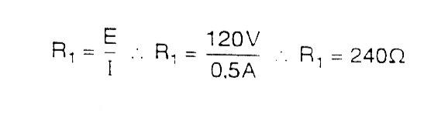

E, visto que, na tabela, To para o tungstênio é -202^{O}C, então a resistência a 20⁰C é:

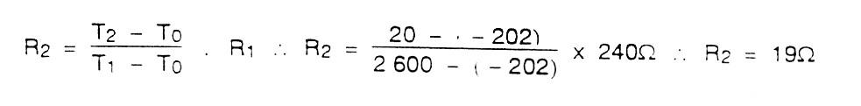

6.5 Classificação dos materiais

É grande a importância da resistividade dos materiais no trabalho com a eletricidade desde a sua geração até o consumo, passando pelo transporte.
Os materiais empregados nessas diversas fases precisam ter índices de resistividade adequados a cada situação. De acordo com esses índices, os materiais existentes na natureza são classificados em quatro grupos: condutores, resistores, isolantes e semicondutores.

6.5.1 Condutores

Alguns materiais são formados por átomos que possuem grande número de elétrons e, por isso, os da última camada podem-se deslocar com relativa facilidade. Esses materiais são chamados condutores.Condutores são, pois, materiais que facilitam a passagem da corrente elétrica.

Os melhores condutores elétricos são, pela ordem, o ouro, a prata, o cobre e o alumínio.

O ouro, embora sendo o melhor condutor, tem sua aplicação limitada a componentes de equipamentos elétricos de alta precisão e componentes de circuitos eletrônicos, devido ao seu alto custo.

A prata, apesar de boa condutora, também tem um custo elevado e, por isto, é utilizada apenas em situações que exijam pequenas quantidades, como, por exemplo, para recobrir contatos de chaves elétricas,

O cobre, terceiro melhor condutor, é o mais utilizado, por ser relativamente barato e por ser um material bastante flexível, ou seja, pode ser dobrado e curvado sem danificar-se. É empregado na fabricação de fios para redes elétricas prediais, na fabricação de geradores e motores elétricos, etc.

O alumínio tem sua principal aplicação nas linhas de transmissão de energia das usinas geradoras até as cidades e nas redes de distribuição dentro destas, porque é mais barato e bem mais leve que o cobre, exigindo torres e postes menos reforçados, o que diminui ainda mais o custo.
No entanto, não existem condutores elétricos perfeitos. Mesmo o ouro apresenta alguma resistividade.

Histórico e aplicações da supercondutividade

Teoricamente, a supercondutividade permitiria o uso mais eficiente da energia elétrica. O fenômeno surge após determinada temperatura de transição, que varia de acordo com o material utilizado. O holandês Heike Kamerlingh-Onnes fez a demonstração da supercondutividade na Universidade de Leiden, em 1911. Para produzir a temperatura necessária, usou hélio líquido. O material foi mercúrio, abaixo de -268,8º C. Até 1986, a temperatura mais elevada em que um material se comportara como supercondutor foi apresentada por um composto de germânio-nióbio; temperatura de transição: -249,8º C. Para isso também fora usado hélio líquido, material caro e pouco eficiente, o que impede seu uso em tecnologias que procurem explorar o fenômeno. A partir de 1986, várias descobertas mostraram que cerâmicas feitas com óxidos de certos elementos, como bário ou lantânio, tornaram-se supercondutoras a temperaturas bem mais altas, que permitiriam usar como refrigerante o nitrogênio líquido, a uma temperatura de -196º C.
As aplicações são várias, embora ainda não tenham revolucionado a eletrônica ou a eletricidade, como previsto pelos entusiastas. Têm sido usados em pesquisas para criar eletromagnetos capazes de gerar grandes campos magnéticos sem perda de energia ou em equipamentos que medem a corrente elétrica com precisão. Podem ter aplicações em computadores mais rápidos, reatores de fusão nuclear com energia praticamente ilimitada, trens que levitam e a diminuição na perda de energia elétrica nas transmissões.

6.5.2 Resistores

Existem materiais que dificultam a passagem da corrente elétrica a ponto de se aquecerem transformando energia elétrica em energia térmica. São chamados de resistores.
Logo, resistores são materiais que dificultam a passagem de corrente elétrica.
Os resistores são muito utilizados na produção de luz e calor, sendo os mais comuns o tungstênio, o níquel-cromo e a constantã.

O tungstênio tem maior emprego na fabricação de filamentos de lâmpadas incandescentes (comuns).

O níquel-cromo é utilizado na confecção de resistências de eletrodomésticos como chuveiros, ferros de passar, fogões elétricos, etc.

A constantã é usada para confeccionar resistências de grande porte, como as utilizadas em fornos e estufas industriais.

6.5.3 Isolantes

Alguns materiais são formados por átomos que possuem poucos elétrons e, por isso, os da última camada são fortemente atraídos pelo núcleo. Esses materiais impedem a passagem da corrente elétrica e são chamados isolantes.
Portanto, isolantes são materiais que não permitem a passagem da corrente elétrica.
Na definição de isolantes, o termo "não permitem" está colocado entre aspas porque, na realidade, não existe isolante perfeito. Por melhor que seja o isolante, haverá sempre alguma condutividade.
Os isolantes mais utilizados em eletricidade são o plástico, a borracha, a baquelita. a Porcelana e a mica.
O plástico é empregado no isolamento de fios condutores, na fabricação do corpo de tomadas e interruptores, na carcaça de eletrodomésticos, etc.
A maior utilização da borracha em eletricidade é na fabricação de isolamento de condutores.

A baquelita é empregada na confecção do corpo de interruptores, tornadas, base e corpo de chaves.

A porcelana é utilizada na fabricação de clites, roldanas, fusíveis, corpo de tomadas.

A mica é empregada, como isolante elétrico, em lugares com temperaturas altas como, por exemplo, nos ferros de passar, de soldar, etc

6.5.4 Semicondutores e diodos

Ainda não foi identificado, na natureza, um elemento (substância pura) que apresente a propriedade de permitir a passagem da corrente elétrica em apenas um sentido.

Alguns elementos como o germânio e o silício são modificados através da edição, em sua estrutura molecular, de átomos de fósforo, antimônio ou arsênico, o que faz com que a mistura apresente alguns átomos com elétrons em excesso. Tais elementos são chamados semicondutores.

Adicionando, ao elemento semicondutor, átomos de impurezas - tais como o alumínio, o boro e o índio -, é Possível obter-se uma mistura que apresente alguns átomos com falta de elétrons. Fazendo-se a junção física dessas duas substâncias compostas e diferentes, obtém-se um componente eletrônico chamado diodo semicondutor, que é capaz de conduzir a corrente elétrica em um único sentido.

Portanto, semicondutores são substâncias que, modificadas através da adição de impurezas e unidas fisicamente, formam os diodos semicondutores, elementos eletrônicos capazes de permitir o fluxo em sentido único da corrente elétrica.

